Despliegue Automatizado y Administración de Servicios en VPS
Aplicación To-Do List — Infraestructura, CI/CD y Seguridad
Proveedor de infraestructura: Oracle Cloud Infrastructure (OCI) — Free Tier

1. Diseño de la Infraestructura
La solución se despliega sobre una instancia de cómputo gratuita de Oracle Cloud Infrastructure (OCI), bajo el nivel "Always Free", con distribución Ubuntu 22.04 LTS. La arquitectura sigue un modelo de tres capas clásico (web, aplicación y datos), reforzado con un pipeline de integración y despliegue continuo.
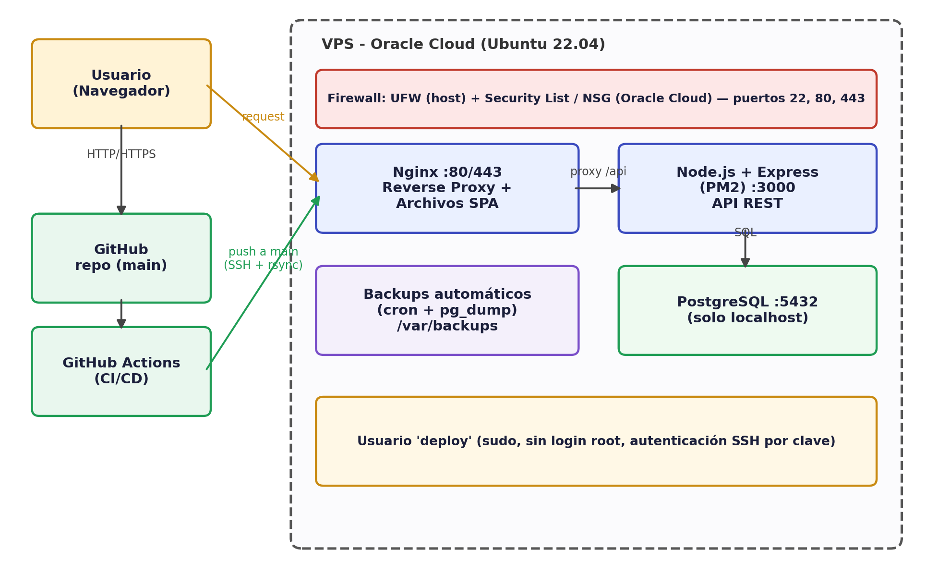
Figura 1. Diagrama de red y arquitectura de despliegue.

1.1 Componentes instalados
Componente | Función | Puerto
Nginx | Servidor web / reverse proxy. Sirve el frontend estático (SPA) y redirige las peticiones /api hacia la aplicación Node.js. | 80 / 443
Node.js + Express (PM2) | Servidor de aplicaciones. Expone la API REST del CRUD de tareas. PM2 mantiene el proceso activo y lo reinicia ante fallos o reinicios del VPS. | 3000 (interno)
PostgreSQL | Motor de base de datos relacional. Almacena las tareas. Solo accesible desde localhost. | 5432 (interno)
UFW | Firewall a nivel de sistema operativo. | —
GitHub Actions (runner remoto) | Orquesta el pipeline de CI/CD que despliega los cambios en el VPS. | —

1.2 Particularidad de Oracle Cloud: doble capa de firewall
A diferencia de otros proveedores, en OCI el tráfico debe atravesar dos filtros independientes: (1) las reglas de red a nivel de nube — Security List o Network Security Group (NSG), configuradas desde la consola web de OCI — y (2) el firewall del propio sistema operativo (iptables/netfilter, gestionado en este proyecto mediante UFW). Si solo se abre un puerto en uno de los dos niveles, el tráfico sigue bloqueado. Por eso, para publicar el puerto 80/443 fue necesario:
- Agregar una "Ingress Rule" en la Security List de la VCN (Virtual Cloud Network) de OCI permitiendo 0.0.0.0/0 hacia los puertos 80 y 443 (y 22 para administración).
- Reflejar las mismas reglas en UFW dentro de la instancia (ver sección 4).

2. Proceso de Provisionamiento
A continuación se documenta la bitácora de instalación y configuración de los servicios sobre la instancia OCI.

2.1 Creación de la instancia y acceso inicial
- Instancia: VM.Standard.E2.1.Micro (Always Free), imagen Canonical Ubuntu 22.04.
- Acceso inicial vía SSH con el par de claves generado por OCI al crear la instancia, usuario por defecto "ubuntu".
ssh -i clave_oci.key ubuntu@<IP_PUBLICA>

2.2 Usuario de administración y permisos
Se creó un usuario dedicado ("deploy") con privilegios sudo, evitando el uso del usuario por defecto para las tareas de despliegue, y se configuró autenticación exclusivamente por clave SSH.
sudo adduser deploy
sudo usermod -aG sudo deploy
sudo rsync --archive --chown=deploy:deploy ~/.ssh /home/deploy
sudo nano /etc/ssh/sshd_config # PasswordAuthentication no
sudo systemctl restart ssh

2.3 Instalación del stack
Paso | Comando principal | Resultado
Actualización del sistema | sudo apt update && sudo apt upgrade -y | Paquetes al día
Node.js 20.x | curl -fsSL deb.nodesource.com/setup_20.x | sudo -E bash - && sudo apt install nodejs | Runtime de la API
PM2 | sudo npm install -g pm2 | Gestor de procesos
Nginx | sudo apt install nginx | Servidor web / proxy
PostgreSQL | sudo apt install postgresql postgresql-contrib | Base de datos
Certbot | sudo apt install certbot python3-certbot-nginx | Certificado TLS

2.4 Base de datos: usuario y permisos
sudo -u postgres psql
CREATE USER todo_user WITH PASSWORD '********';
CREATE DATABASE todo_db OWNER todo_user;
El usuario todo_user tiene privilegios acotados a la base todo_db (no es superusuario), siguiendo el principio de mínimo privilegio.

2.5 Puertos abiertos (resumen)
Puerto | Servicio | Alcance
22 | SSH | Público (solo autenticación por clave)
80 | HTTP (Nginx) | Público
443 | HTTPS (Nginx + Certbot) | Público
3000 | Node.js / API | Solo localhost (proxied por Nginx)
5432 | PostgreSQL | Solo localhost

3. Configuración del Pipeline CI/CD
El pipeline se implementó con GitHub Actions y se ejecuta automáticamente ante cada push a la rama main. El objetivo es que cualquier cambio confirmado en el repositorio se refleje en el VPS sin intervención manual.

3.1 Etapas del workflow
- Checkout: se clona el estado actual del repositorio en el runner de GitHub.
- Autenticación SSH: se carga una clave privada dedicada (guardada como Secret del repositorio) mediante la acción webfactory/ssh-agent.
- Sincronización (build/deploy): se usa rsync para transferir backend/ y frontend/ al VPS, excluyendo node_modules y .env.
- Post-deploy remoto: por SSH se ejecuta npm install --omit=dev y pm2 restart todo-api (o pm2 start si es el primer despliegue).
- Verificación (health check): se hace una petición a /api/health para confirmar que la API respondió correctamente antes de considerar el deploy exitoso.

3.2 Secrets utilizados
Secret | Contenido
VPS_HOST | IP pública de la instancia OCI
VPS_USER | deploy
VPS_SSH_KEY | Clave privada SSH dedicada a CI/CD (sin passphrase, par exclusivo para GitHub Actions)

3.3 Extracto del workflow (.github/workflows/deploy.yml)
on:
push:
branches: [ main ]
jobs:
deploy:
steps:
- uses: actions/checkout@v4
- uses: webfactory/ssh-agent@v0.9.0
with: { ssh-private-key: ${{ secrets.VPS_SSH_KEY }} }
- run: rsync -avz --delete ./backend/ $VPS_USER@$VPS_HOST:/var/www/todo-app/backend/
- run: ssh $VPS_USER@$VPS_HOST 'pm2 restart todo-api'
Como resultado, el criterio de "pipeline automatizado, los cambios locales se reflejan solos en el VPS" queda cubierto: no se requiere ningún comando manual en el servidor tras el push.

4. Plan de Mantenimiento y Seguridad

4.1 Política de firewall
Se aplican reglas en dos niveles, como se explicó en la sección 1.2:
- OCI Security List / NSG: permite entrada solo a los puertos 22, 80 y 443 desde 0.0.0.0/0.
- UFW (sistema operativo): réplica la misma política y actúa como segunda barrera.
sudo ufw allow OpenSSH
sudo ufw allow 'Nginx Full'
sudo ufw enable
sudo ufw status verbose
Los puertos de PostgreSQL (5432) y del proceso Node.js (3000) permanecen cerrados al exterior en ambas capas; solo son alcanzables desde localhost, es decir, únicamente a través del proxy de Nginx en el caso de la API.

4.2 Respaldo de la base de datos
Se implementó un script (scripts/backup_db.sh) que ejecuta pg_dump, comprime el resultado y lo almacena en /var/backups/todo_db, con una política de retención de 7 días. El script se programa vía cron para ejecutarse diariamente:
0 3 * * * /var/www/todo-app/scripts/backup_db.sh >> /var/log/todo_backup.log 2>&1
Como medida adicional recomendada, los dumps generados deberían copiarse fuera del propio VPS (por ejemplo, a un bucket de almacenamiento en la nube o descargarse periódicamente), de modo que una falla total de la instancia no implique la pérdida de los datos.

4.3 Revisión de logs
- pm2 logs todo-api — errores y salida de la aplicación.
- /var/log/nginx/access.log y /var/log/nginx/error.log — tráfico y errores del proxy.
- /var/log/todo_backup.log — resultado de cada ejecución del backup automático.

4.4 Medidas de seguridad adicionales
- Login root deshabilitado por SSH; acceso únicamente con el usuario deploy y autenticación por clave (sin contraseña).
- fail2ban instalado para mitigar intentos de fuerza bruta contra SSH.
- unattended-upgrades habilitado para aplicar parches de seguridad del sistema operativo automáticamente.
- Certificado TLS (Let's Encrypt / Certbot) para servir la aplicación por HTTPS.

5. Conclusiones
El proyecto integra los tres pilares solicitados: una infraestructura provista y asegurada manualmente en un VPS de Oracle Cloud, una aplicación funcional con CRUD completo y filtro en tiempo real, y un pipeline de CI/CD que automatiza por completo el despliegue ante cada cambio en la rama main. La combinación de UFW junto con las reglas de red propias de OCI, sumada a los respaldos automáticos de la base de datos, conforma un esquema de seguridad y continuidad razonable para un entorno académico/productivo de baja escala.

